23-1 OSSProj 5조

**데이터베이스 설계서**

**동국대학교 대관 신청 시스템**

2016110838

홍서이

2023-04-18

**목차**

**1.****데이터베이스 요구사항** 3

**2.****개념적 스키마** 4

**3.****논리적 스키마** 5

**4.****구현** 7

# **데이터베이스 요구사항**

동국대학교 대관신청 시스템의 데이터베이스 구축을 위한 요구사항은 아래와 같다.

**■ 정형 데이터**

1. 동국대학교 대관신청 시스템의 회원으로 가입하려면 학번, 이름, 핸드폰번호, 비밀번호를 입력해야 한다.
2. 회원은 학번으로 식별한다.
3. 강의실에 대한 강의실 id, 건물명, 강의실명, 수용인원, 보유기자재, 시설설비, 층 정보를 유지해야 한다.
4. 강의실은 id로 식별한다.
5. 강의실은 회원에 의해 예약되며, 한번에 1개의 강의실만을 예약할 수 있다.
6. 회원이 강의실을 예약하면 예약에 대한 예약id, 강의실 id, 예약자 학번, 날짜, 사유, 예약 시작 시간, 예약 종료 시간, 행사명, 예상인원, 단체명, 행사개요, 예약승인여부 정보를 유지해야 한다.
7. 예약은 예약번호로 식별한다.
8. 수업은 id, 교과목명, 교원명, 요일, 시작 시간, 종료 시간, 강의실 id를 유지해야 한다.
9. 수업 테이블과 예약 테이블의 강의실 id, 요일, 시간은 중복될 수 없다.
10. 건물 테이블은 id, 건물명, 건물 이미지 정보를 유지해야 한다.

# **개념적 스키마**

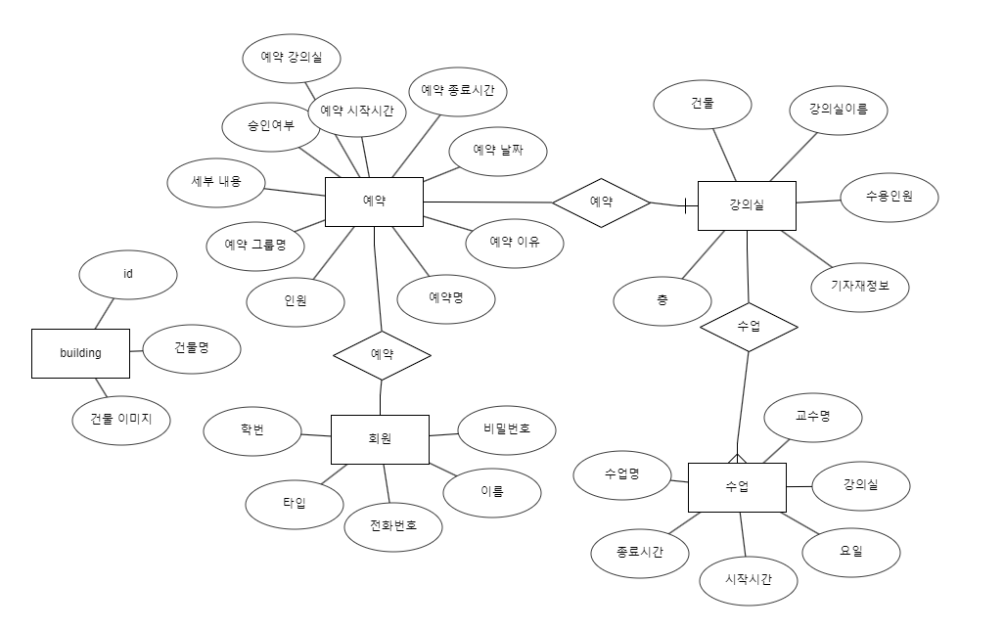

# **논리적 스키마**

* **회원(user) 테이블**

|  |  |  |  |  |  |  |  |
| --- | --- | --- | --- | --- | --- | --- | --- |
| 테이블 이름 | | | | 회원 | | | |
| 속성 이름 | 설명 | 테이터 타입 | 널 허용 여부 | 기본값 | 기본키 | 외래키 | 제약조건 |
| id | 학번 | VARCHAR(20) | N |  | PK |  | 10글자 정수 |
| password | 비밀번호 | VARCHAR(45) | N |  |  |  |  |
| name | 이름 | VARCHAR(45) | N |  |  |  |  |
| phone | 핸드폰 번호 | VARCHAR(45) | N |  |  |  | 00000000000 |
| type | 학생인지 관리자인지 | VARCHAR(45) | N |  |  |  | S,M |

* **강의실(room) 테이블**

|  |  |  |  |  |  |  |  |
| --- | --- | --- | --- | --- | --- | --- | --- |
| 테이블 이름 | | | | 회원 | | | |
| 속성 이름 | 설명 | 테이터 타입 | 널 허용 여부 | 기본값 | 기본키 | 외래키 | 제약조건 |
| id | 강의실 식별을 위한 id | INT | N |  |  |  |  |
| name | 강의실이 위치한 건물명 | TEXT | N |  |  |  |  |
| rooms | 강의실 이름 | VARCHAR(200) | N |  | PK |  |  |
| capacity | 수용인원 | INT | Y |  |  |  |  |
| equip_info | 보유기자재 정보 | TEXT | Y |  |  |  |  |
| facility_info | 보유 시설 설비 정보 | TEXT | Y |  |  |  |  |
| floor | 층 정보 | VARCHAR(10) | Y |  |  |  | 1글자 정수 |

* **예약(reservation) 테이블**

|  |  |  |  |  |  |  |  |
| --- | --- | --- | --- | --- | --- | --- | --- |
| 테이블 이름 | | | | 회원 | | | |
| 속성 이름 | 설명 | 테이터 타입 | 널 허용 여부 | 기본값 | 기본키 | 외래키 | 제약조건 |
| id | 예약 식별을 위한 id | INT | N |  | PK |  |  |
| room_id | 예약한 강의실의 id | VARCHAR(200) | N |  |  | room.rooms |  |
| date | 예약 날짜 | DATE | N |  |  |  | 0000-00-00 |
| reason | 예약 사유 | TEXT | N |  |  |  |  |
| event_name | 예약명 | VARCHAR(200) | N |  |  |  |  |
| people | 예약인원 | INT | N |  |  |  |  |
| group_name | 예약 단체명 | VARCHAR(200) | N |  |  |  |  |
| event_content | 행사개요 | TEXT | N |  |  |  |  |
| user_id | 예약자 학번 | VARCHAR(20) | N |  |  | user.id | 10글자 정수 |
| approval | 예약 승인여부 | VARCHAR(45) | N | F |  |  | T/F |
| start_time | 예약 시작시간 | TIME | N |  |  |  | HH:MM:SS |
| end_time | 예약 종료시간 | TIME | N |  |  |  | HH:MM:SS |

* **수업(lecture) 테이블**

|  |  |  |  |  |  |  |  |
| --- | --- | --- | --- | --- | --- | --- | --- |
| 테이블 이름 | | | | 회원 | | | |
| 속성 이름 | 설명 | 테이터 타입 | 널 허용 여부 | 기본값 | 기본키 | 외래키 | 제약조건 |
| subject | 과목명 | TEXT | N |  |  |  |  |
| professor | 교원명 | TEXT | Y |  |  |  |  |
| room | 강의실 | VARCHAR(200) | N |  |  | room.rooms |  |
| weekday | 요일 | TEXT | N |  |  |  |  |
| start_time | 시작시간 | TIME | N |  |  |  | HH:MM:SS |
| end_time | 종료시간 | TIME | N |  |  |  | HH:MM:SS |

* **건물(Building) 테이블**

|  |  |  |  |  |  |  |  |
| --- | --- | --- | --- | --- | --- | --- | --- |
| 테이블 이름 | | | | 회원 | | | |
| 속성 이름 | 설명 | 테이터 타입 | 널 허용 여부 | 기본값 | 기본키 | 외래키 | 제약조건 |
| id | 식별 위한 아이디 | INT | NN |  | PK |  |  |
| name | 건물 이름 | VARCHAR(255) | NN |  |  |  |  |
| image | 건물 이미지 | VARCHAR(255) | NN |  |  |  |  |

# **데이터베이스 구현**

**■ 정형 데이터**

